Asservissement d'axes performant, même avec un filtre sinus
B&R étend les possibilités de l'asservissement en courant des servovariateurs ACOPOS P3.
B&R étend les possibilités de l'asservissement en courant des servovariateurs ACOPOS P3. Les utilisateurs peuvent appliquer un filtre sinus tout en préservant la performance de l'asservissement d'axes. Les machines bénéficient ainsi des avantages combinés du filtre sinus et de l'asservissement performant réalisé par l'ACOPOS P3.
Rendement supérieur
En convertissant une tension impulsionnelle en tension sinusoïdale, le filtre sinus améliore l'efficacité énergétique, préserve le moteur, et réduit le bruit électromagnétique sur le câble moteur. De plus, il lisse le courant, ce qui réduit le bruit et les pertes moteur. Le rendement de l'entraînement est ainsi amélioré.
Performance globale garantie
L'ACOPOS P3 prend en compte la caractéristique du filtre sinus. La bande passante de l'asservissement en courant est ainsi maintenue et stabilisée. B&R assure ainsi que la performance globale de l'ACOPOS P3 reste élevée, même avec un filtre sinus.
Chez d'autres fabricants, l'utilisation d'un filtre sinus impose, selon les circonstances, de faire fonctionner la boucle de courant avec une bande passante plus réduite pour garantir la stabilité de l'asservissement. Dans ce cas, la performance de l'entraînement diminue.

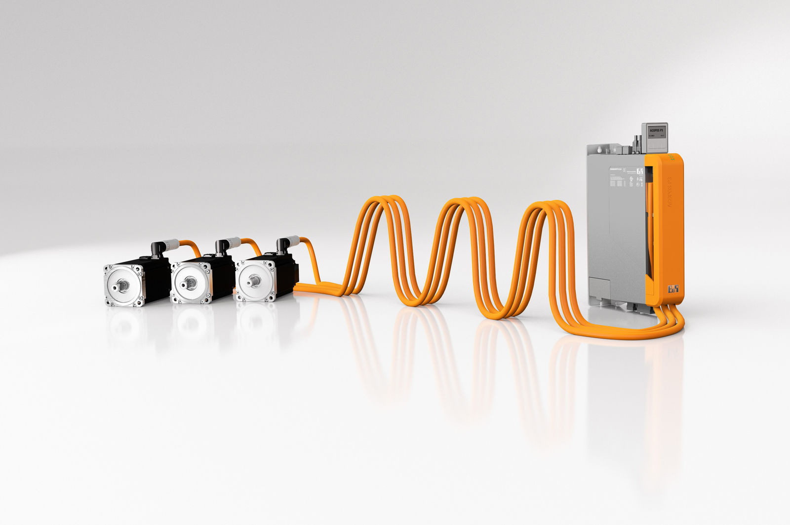
Le servovariateur ACOPOS P3 permet aux utilisateurs d'appliquer un filtre sinus sans impacter la performance de l'asservissement d'axe.

A propos de B&R
B&R est une société d'automatismes innovante dont le siège social est basé en Autriche et qui dispose d'agences partout dans le monde. Le 6 juillet 2017, B&R est devenue une business unit du groupe ABB. Comptant parmi les leaders de l’automatisation industrielle, B&R allie technologies avancées et ingénierie de haut niveau pour fournir à ses clients, dans la quasi-totalité des industries, des solutions complètes pour l’automatisation de machines et de lignes, le contrôle de mouvements, la visualisation et la sécurité intégrée. En s’appuyant sur des standards de communication IoT Industriel comme OPC UA, POWERLINK et openSAFETY, et sur le puissant environnement de développement logiciel Automation Studio, B&R façonne l'avenir de l'ingénierie des automatismes. Forte de son leadership technologique, la société puise sa capacité d'innovation dans sa volonté de simplifier les processus et d'aller au-delà des attentes des clients.
Pour plus d'informations : www.br-automation.com

